Солодовникова Е. А.

г.Алзамай

**Урок математики в 6 «б» классе.**

**Тема урока**Деление обыкновенных дробей

**Учитель** Солодовникова Екатерина Александровна

**Класс** 6 «б»

**Тип урока** **Урок систематизации и обобщения знаний и умений**

**Технология смешанного обучения, модель «Ротация станций»**

**Форма проведения урока** Смешанное обучение, модель «Ротация станций», урок с элементами проектной деятельности

**Цель:** Систематизировать и обобщить знания учащихся по теме «Деление обыкновенных дробей», совершенствовать вычислительные навыки, активизировать познавательную деятельность.

**Задачи:**

***Обучающие***:

* Формировать умение определять способы действий в рамках предложенных условий;
* Осуществлять анализ объектов;
* Планировать в сотрудничестве с учителем и самостоятельно свои действия для решения задачи.

***Развивающие:***

* способствовать развитию мотивации изучения предмета;
* активизировать мыслительную деятельность учащихся посредством участия каждого из них в процессе решения задач
* развивать коммуникативные компетенции.

***Воспитательные:***

* воспитывать аккуратность, ответственность;
* формировать коммуникативные свойства личности;
* воспитание культуры общения.

**Формируемые результаты**

**Личностные**: формировать интерес к предмету и желание применять приобретенные знания и умения; владение навыками решения дробей; развивать готовность к самообразованию и решению творческих задач; стремление к речевому самосовершенствованию; развитие навыков сотрудничества со взрослыми и сверстниками в различных  ситуациях.

**Метапредметные**: работать по коллективно составленному плану, оценивать правильность выполнения действий; уметь выражать свои мысли с достаточной полнотой и точностью; оформлять свои мысли в устной и письменной форме; уметь ориентироваться в своей системе знаний.

**Предметные**: формулировать правила умножения и деления

обыкновенных дробей и смешанных чисел; нахождения дроби от числа и

числа по его дроби; применять правила при решении задач.

**Учебное оборудование**

компьютерный класс, карточки-задания, раздаточный материал, маршрутные листы, медаль «МАГИСТР ДЕЛЕНИЯ», заготовка фоторобота, табличка «ДЕТЕКТИВНОЕ АГЕНСТВО - ДРОБЬ». Сайт [**matemzaharowa.my1.ru**](http://matemzaharowa.my1.ru/)›[Тесты](http://matemzaharowa.my1.ru/tests)

**Ход урока**

**1**. **Организационный момент.**

Здравствуйте ребята, присаживайтесь.

«Умножение- мое мучение, а деление- моя беда» - горевали ученики 15-16 веков. В старину умножение считалось нелегким делом (мало кто знал тогда таблицу умножения), однако деление было еще сложнее. В Италии до сих пор сохранилась поговорка: «Трудное дело деление». Так говорят, когда оказываются перед почти неразрешимой проблемой. В средние века, людей, умеющих производить деление, можно было пересчитать по пальцам. Они переезжали из города в город по приглашению купцов, желавших привести в порядок свои счета. И тех, кто умел делить числа, называли МАГИСТРАМИ ДЕЛЕНИЯ.

Я предлагаю вам сегодня проверить свои знания по данной теме, кто из нашего класса достоин этого высокого звания и приглашаю вас в «ДЕТЕКТИВНОЕ АГЕНСТВО - ДРОБЬ».

Все вы распределены по группам, каждая группа имеет маршрутный лист **Приложение 1** , в котором прописаны все станции, время работы на каждой из которых 12 минут. По истечению 12 минут, вы услышите хлопок (дважды быстро хлопнуть в ладоши) и сразу переходите на следующую станцию.

Итак, вас ждет 3 станции:

* Зона работы с учителем.
* Зона групповой работы «Детективное Агенство»
* Зона онлайн Компьютерный кабинет, тест.

В компьютерном классе вы можете получить «пятерку», чем больше вы их получите тем лучше, ведь эта неделя объявлена неделей пятерок. Давайте порадуем не только себя, но и своих родителей и классного руководителя.

Желаю всем УСПЕХОВ!

**2.** **Обобщение материала. Работа в группах.**

* ***Зона онлайн***

Учащиеся по одному садятся за компьютеры и выполняют задание-тест в режиме онлайн [**matemzaharowa.my1.ru**](http://matemzaharowa.my1.ru/) «Деление обыкновенных дробей». Здесь же в маршрутный лист выставляется количество баллов, которые ребята набирают. В конце урока учитель выставляет оценки:

9-10 баллов – оценка «5»

7-8 баллов- оценка «4»

5-6 баллов- оценка «3»

* ***Зона групповой работы***

«ДЕТЕКТИВНОЕ АГЕНСТВО - ДРОБЬ».

1. Вспоминают инструкцию по работе в группе. **Приложение 4.**

2. Учащиеся выполняют задание **Приложение 4.**

* ***Зона работы с учителем***

Для учащихся со слабой подготовкой :

1. Групповая работа у доски «Ромашка». **Приложение 2**

Каждый из учащихся отрывает лепесток, читает задание, отвечает сам или с

помощью группы.

2. Усаживаются за стол и выполняют задание **Приложение 3.**

Проверка задания- с учителем.

Самая слабая группа начинает работу с учителем,имея таким образом возможность повторить правила, затем применить правила и проверить правильность выполнения, а затем самостоятельно в режиме онлайн выполнить тест.

Для оставшихся двух групп:

1. Разбор вопросов, возникших при выполнении заданий.

2. Выполнение задания **Приложение 5**

Учащиеся со средней подготовкой выполняют задание под руководством учителя.

Самая подготовленная группа сразу выполняет тест, таким образом имея возможность на втором этапе задать вопросы учителю, если есть затруднения; получить от учителя дополнительное задание и самостоятельно выполнить его.

**3. Рефлексия. «Три М» (Три момента)**

-Назовите ТРИ самых интересных момента… (ответы учащихся)

-Назовите ТРИ самых трудных момента… (ответы учащихся)

-А ни у кого не случилось самого интересного момента когда вы увидели , что решили 10 из 10 ?

-Прикрепить на доску фотороботы, составленные ребятами.

-А вы знаете какой для меня самый интересный момент на уроке? Кто из вас является «МАГИСТРОМ ДЕЛЕНИЯ», у кого 9-10 баллов из 10 ?

Наградить медалями «МАГИСТР ДЕЛЕНИЯ»

**Приложение 1**

Группы распределены по уровню успеваемости.

|  |  |  |
| --- | --- | --- |
| **Ф.И. группа 1** | **этап** | **балл** |
|  | **I** Компьютерный кабинет, тест  (с собой иметь ручку и черновик)  **II** Работа с учителем  **III** «Детективное Агенство» |  |
|  |  |
|  |  |
|  |  |
|  |  |
|  |  |

|  |  |  |
| --- | --- | --- |
| **Ф.И. группа 2** | **этап** | **балл** |
|  | **I** «Детективное Агенство»  **II** Компьютерный кабинет, тест  (с собой иметь ручку и черновик)  **III** Работа с учителем |  |
|  |  |
|  |  |
|  |  |
|  |  |
|  |  |
|  |  |  |
| **Ф.И. группа 3** | **этап** | **балл** |
|  | **I** Работа с учителем  **II** «Детективное Агенство»  **III** Компьютерный кабинет, тест  (с собой иметь ручку и черновик) |  |
|  |  |
|  |  |
|  |  |
|  |  |
|  |  |

**Приложение 2**

На магнитной доске «Ромашка», на каждом лепестке которой записаны вопросы :



1.Чтобы умножить дробь на дробь, надо….?

2. Какие дроби называют взаимообратными?

3.Чтобы разделить смешанные числа, надо…

4. Как найти число по данной дроби?

5. Если данная дробь будет правильная, то обратная ей дробь будет….

6. Существует ли число, для которого нет обратного числа?

7. Числа при делении называются….

8. Если данная дробь будет неправильная, то обратная ей дробь будет….

9. Чтобы разделить дробь на дробь, надо…

10. Как найти дробь от числа?

11. Как найти процент от числа?

12. Как найти число, по его проценту?

**Приложение 3**

|  |  |
| --- | --- |
| http://bigslide.ru/images/47/46331/960/img6.jpg | http://bigslide.ru/images/47/46331/960/img6.jpg |
| http://bigslide.ru/images/47/46331/960/img6.jpg | http://bigslide.ru/images/47/46331/960/img6.jpg |
| http://bigslide.ru/images/47/46331/960/img6.jpg | http://bigslide.ru/images/47/46331/960/img6.jpg |

**Приложение 4**

Памятка работы в группе для учащихся, портрет фотороробота, табличка «ДЕТЕКТИВНОЕ АГЕНСТВО -ДРОБЬ», задание

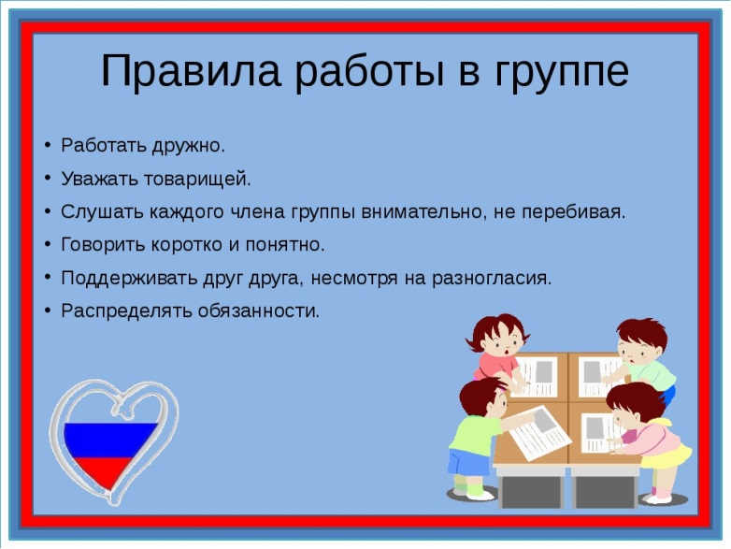

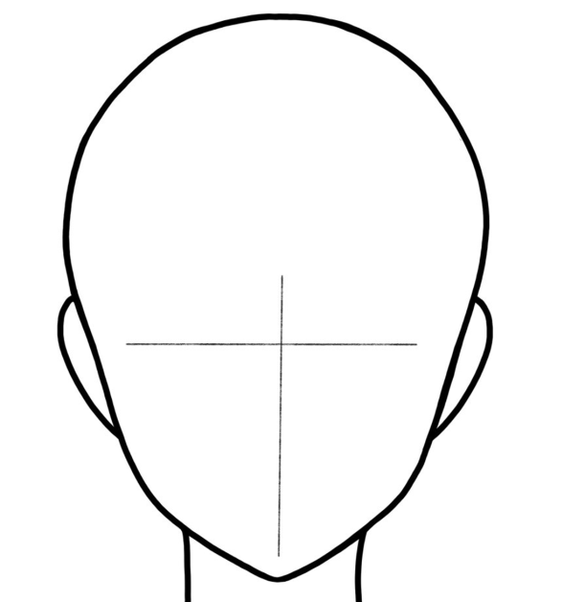

1. **Составьте портрет преступника**

(Решите примеры и выберите: форму лица, цвет глаз, волосы, нос, губы)

**Форма лица $\frac{2}{3}:\frac{5}{7}$**

а) $\frac{2}{7}-овальное$ б) $\frac{3}{4}-круглое$ в) $\frac{10}{21}-вытянутое$ г) $\frac{1}{2}-квадратное$

**Цвет глаз $\frac{3}{4 }:\frac{1}{2}$**

а) $\frac{6}{4}-зеленые$ б) $\frac{3}{2}-карие$ в) $1\frac{1}{2}-голубые$ г) $\frac{1}{4}-серые$

**Волосы $2\frac{4}{9}:1\frac{8}{9}$**

а) $1\frac{5}{7}-кудрявые$ б) $\frac{4}{8}-прямые$ в) $\frac{22}{17}-лысый$ г) $\frac{4}{9}-длинные$

**Форма носа $2\frac{1}{12}:\frac{5}{24}$**

а) $\frac{1}{10}-курносый$ б) $\frac{10}{1}-картошкой$ в) 10-прямой длинный г) $\frac{1}{4}-с горбинкой$

**Губы $\frac{7}{18}:\frac{21}{20}$**

а) $\frac{10}{18}-бантиком$ б) $\frac{7}{21}-пухлые$ в) $\frac{10}{27}-узкие$ г) $\frac{5}{9}-алые$

**Особые приметы: $5\frac{2}{3}:2\frac{5}{18}$**

а) 1- родинка на носу б) $3\frac{3}{5}-пышные усы$

в) $\frac{1}{10}-бородавка на щеке$ г) $2\frac{20}{41}-черные усики$

1. **Нарисуйте полученный портрет.**

**Приложение 5**

Задача: Суточная норма микроэлементов для человека составляет:

**Железо- 10-20мг**

**Никель- 0,6 мг**

**Марганец-3-5 мг**

**Медь- 2-3 мг**

Предлагаю вам одну из новинок

***«Салат из медуницы».***

РЕЦЕПТ В предложенном количестве медуницы содержится семь целых три пятых мг марганца, никеля в десять целых шесть седьмых раза меньше, а железа в пять раз больше, а меди в шесть целых одну третью раза меньше.

**Проверьте, достаточно ли содержится микроэлементов в салате, чтобы обеспечить суточную норму микроэлементов.**

**Приложение 6**

**Медальки «Магистр деления»**

|  |  |
| --- | --- |
|  |  |